
海锐电气
HAIRUI ELECTRIC


HRJB1610微机保护测控装置
使用说明书
（版本：V2.4）

西安海锐电气测控有限公司
XIAN HAIRUI ELECTRIC CO.,LTD

目 录

1 装置概述 1
2 主要功能 2
3 产品主要技术参数 4
4 保护功能简介 7
5 装置使用说明 13
6 背后端子图 19
7 接线原理图 20
8 安装开孔及外形尺寸图 21
9 产品安装示意图 22
10 订货须知 22
11 质量保证 22

1 装置概述

1.1 适用范围
HRJB1610保护测控装置适用于110kV 以下电压等级的非直接接地系统或小电流接地系统，可用于线路或馈线保护测控、变压器保护测控、电容器保护测控等多种元件的主保护，装置内提供了测量、监视、控制、继电保护、通讯等方面的自动化功能，设计采用保护测控功能一体化思想，结构应用了分层分布形式，各单元设备可采用星型网络或总网络互连；全面支持电力综合自动化系统及变配电系统自动化管理。
（HRJB1610保护测控装置）

1.2 技术特点
该保护装置是基于微型计算机应用技术开发出的具有优良性能的高新科技电力自动化产品，其特点如下：
- HRJB1610保护测控装置具有多种数据采集和处理能力，可以测量四路电压、四路电流、各类功率以及电网运行频率等常用电力参数，谐波分析、越限报警、各类电能累计等功能；
- 整体设计数字化、成套化、模块化，方便生产调试与现场的运行维护；
- 具有新型的断路器防跳功能以及完整的断路器操作回路；
- 具有控制回路异常在线监测功能；
- 完善的在线运行状态监视功能；
- 友好的人机界面，全中文大屏幕LCD液晶显示，LED指示相关状态，导航菜单式操作，简捷、方便、直观；
- 实时绘制电压、电流的相量图，实时波形图。
- 具有多种保护/告警功能；
- 各功能模块相对独立，提高系统的可靠性,装置集测量、控制、通信等多种功能，可就地、远方操作；
- 测量多路模拟量，计算总有功、无功功率及各单相有功、无功功率，计算正负序电压，电流，累计电度等。

2 主要功能

2.1 主要保护功能
- 三段式保护（速断、限时速断、过流－可换成反时限过流）
- 可投低压闭锁功能；
- 可投负序电压闭锁功能；
- 可投方向闭锁功能；
- 过负荷告警/跳闸功能（时限单独可设）；
- 低周减载保护（低压闭锁、 滑差闭锁、欠流闭锁均单独可投）；
- 低压减载保护（滑差闭锁、欠流闭锁单独可投）
- 零序电流告警；
- 零序电流保护；
- 零序电压告警；
- 零序电压保护；
- 非电量告警；（轻瓦斯告警、过温告警）
- 非电量保护；（重瓦斯保护、超温保护）
- 过压保护；
- 低压保护；
- 失压保护；
- 三相一次重合闸（后加速可投）；
- 负序过流保护；
- 负序过压保护；
- 控制回路异常监测；
- PT断线监测；
- CT断线监测；
- 独立的操作回路。

2.2 电量参数测量功能
- 三相测量电压及角度（Ua、Ub、Uc）；
- 三相测量电流及角度（Ia、Ib、Ic）；
- 三相线电压及角度（Uab、Ubc、Uca）；
- 外接零序电压、电流及角度（U0、I0）；
- 自产零序电压、电流；
- 三相保护电流（Ipa、Ipb、Ipc）；
- 频率（f）；
- 正序电压、正序电流、负序电压、负序电流；
- 各单相有功功率、无功功率、功率因数（Pa、Pb、Pc、Qa、Qb、Qc）；
- 三相总有功功率、无功功率、功率因数（P、Q、PF）；
- 有功电度、无功电度（EP、EQ）

2.3 电信号采集和处理功能
- 断路器总分断次数、事故分断次数以及SOE事件的记录等；
- 采集状态信息，对重要状态量变位上报及事件记录等,开入量的采集、事故遥信；
- 对电网电压、电流、频率等电量的采集和处理；计算有功、无功功率、功率因数等各项电网参数，累计脉冲电度、积分电度；
- 谐波分析以及故障录波功能（可选功能）。

2.4 设置功能
- 保护定值及系统参数设置；
- 系统时间基准校正；
- 系统管理员操作密码设置；
- 保护投退设置。

2.5 事件记录及上报功能
记录各类SOE事件，保存最近的256条SOE事件，主要分为保护事件、告警事件、操作事件及变位事件四大类事件组成。

2.6 控制功能
- 远方定值修改；
- 就地/远方断路器分闸、合闸控制。

2.7 自检功能
装置具有完善的自检功能，包括FLASH自检、内部RAM自检、外部RAM自检、系数自检、定值自检、零漂自检等多种主要器件的自检功能，若发现异常会产生SOE事件，同时发告警信号和点亮告警指示灯。

2.8 通讯功能
装置具有串行RS485接口和CAN总线通信接口，具备三遥功能（遥测、遥信、遥控）。

3 产品主要技术参数

3.1 工作电源及功耗
交流输入电压： 90V～250V，50Hz
直流输入电压： 220V、110V，允许偏差-20%～+10%
整 机 功 耗： ≤20VA

3.2 额定交流输入参数
交流电压： 100/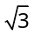V、100V、400V
交流电流： 5A或1A
频 率： 50Hz

3.3 测量精度
电压电流： 0.2级
功率电度： 0.5级
频 率： ±0.02Hz

3.4 过载能力
- 短期过量交流输入电流施加额定值的20倍（额定值5A或1A），持续时间小于1s，系统正常工作；短期过量交流输入电压施加额定值的2倍（额定值100V），持续时间小于1s，系统正常工作；
- 输出回路采用继电器动合触点，接点容量为：AC250V，5A；DC30V，10A；
- 开入量采集采用光电隔离，驱动电压DC220V，接口方式为无源，断口耐压2kV。

3.5 装置工作环境
(1) 环境温度： -10℃～+55℃
(2) 相对湿度： ≤95%PB
(3) 大气压力： 80kPa～110kPa

3.6 安全性能
3.6.1 绝缘电阻：
输出输入回路对地和其它相互隔离的回路之间的绝缘电阻大于100MΩ；
3.6.2 绝缘强度：
电源回路，模拟量输入回路对地之间以及其它相互隔离的端子之间能承受工频电压有效值2.0kV，持续1min不击穿无闪络现象；

3.6.3 冲击电压：
电源、输入、输出回路对地以及其它相互隔离的端子之间能承受5kV标准雷电波的短时冲击电压，装置无绝缘损坏。

3.7 电磁兼容(EMC)技术指标
3.7.1 辐射电磁干扰
符合IEC61000-4-3 Ⅳ级场强
3.7.2 快速瞬变脉冲群抗扰性
符合IEC61000-4-4 Ⅳ级，脉冲重复频率5kHz，电压2kV,时间1min
3.7.3 浪涌
符合IEC61000-4-5 Ⅳ级
3.7.4 静电放电抗扰性
符合IEC61000-4-2Ⅲ级(6kV接触，8kV非接触)
3.7.5 衰减振荡波
符合IEC61000-4-12 Ⅳ级
1MHz：第一半波电压，共模2.5kV、差模2kV
100kHz：第一半波电压，共模2.5kV、差模2kV

4 保护功能简介

4.1 速断电流保护
任意一相保护电流值达到速断定值，则瞬时发跳闸控制命令，点亮故障灯，同时输出出保护动作信号，并记录和上传相应的SOE事件。

4.2 限时速断电流保护
任意一相保护基波值达到限时电流定值，启动定时器，当延时大于限时时间，发跳闸控制命令，点亮故障灯，同时输出保护动作信号，并记录和上传相应的SOE事件。
限时速断电流保护定值设置为零，将闭锁该项保护功能；动作时间定值设置为零，将以最短延时时限发出该项功能动作信号。

4.3 定时限过流保护
任意一相保护电流值达到过流定值时，启动定时器，当延时大于过流时间，发跳闸控制命令，点亮故障灯，同时输出保护动作信号，并记录和上传相应的SOE事件。
定时限过电流保护动作定值设置为零时，将闭锁该项保护功能；动作时间定值设置为零，将以最短延时时限发出该项功能动作信号。

4.4 反时限过流保护
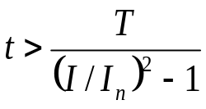本装置提供的反时限特性为：

其中：In为启动电流（即过流的电流定值Igl）; I为故障电流；
T为积分时间常数（即过流的时间定值Tgl）。
由此公式计算出的时间t就是断路器实际跳闸时间，其它同定时限过流保护。

4.5 低压闭锁过流功能
如果低压闭锁功能投入，则速断、限时速断、定时限过流三段保护将具备低压闭锁功能，此时如果任意一相线电压低于低压闭锁定值，则闭锁功能实效。

4.6 负序电压闭锁过流功能
如果负序电压闭锁过流功能投入，则速断、限时速断、定时限过流三段保护将具备负序闭锁功能，此时如果负序电压大于负序电压闭锁定值，则闭锁功能实效。

4.7 方向闭锁过流功能
如果方向闭锁功能投入，则速断、限时速断、定时限过流三段保护将具备方向闭锁功能，如果PT断线闭锁方向功能投入，当发生PT断线时可闭锁方向功能。

4.8 过负荷告警及跳闸
任意一相保护电流值达到过负荷定值时，启动定时器，当延时大于过负荷告警时间时，点亮告警灯，同时输出告警信号；当延时大于过负荷跳闸时间时，发跳闸控制命令，同时输出保护动作信号，并记录和上传相应的SOE事件。
过负荷保护动作/告警定值设置为零，将闭锁该项保护功能；时间定值设置为零，将以最短延时时限发出该项功能动作信号。

4.9 复合电压闭锁过流功能
如果低压闭锁和负序电压闭锁功能均投入时，将组成三段式复合电压闭锁过流功能。

4.10 负序电流保护
当三相电流因不平衡或缺相时产生的负序电流大于负序电流定值时，启动定时器，当延时大于负序电流时间，发跳闸控制命令，点亮故障灯，同时输出保护动作信号，并记录和上传相应的SOE事件。

4.11 过压保护
当任意一相线电压超过到过压定值时，启动定时器，当延时时间大于过压跳闸时间定值时，发跳闸控制命令，同时输出保护动作信号，并记录和上传相应的SOE事件。
过电压保护定值设置为零，将闭锁该项保护功能；时间定值设置为零，将以最短延时时限发出该项功能动作信号。

4.12 低压保护
当任意一相线电压低于低压定值时，启动定时器，当延时时间大于低压跳闸时间定值时，发跳闸控制命令，同时输出保护动作信号，并记录和上传相应的SOE事件。
低电压保护定值设置为零，将闭锁该项保护功能；时间定值值设置为零，将以最短延时时限发出该项功能动作信号。

4.13 失压保护
当三相线电压均低于失压定值，且三相电流均小于0.2A则启动定时器，当延时时间大于失压跳闸时间定值时，发跳闸控制命令，同时输出保护动作信号，并记录和上传相应的SOE事件。

4.14 负序电压保护
当系统因电压不平衡时产生的负序电压大于负序电压定值时，启动定时器，当延时时间大于负序电压时间，发跳闸控制命令，点亮故障灯，同时输出保护动作信号，并记录和上传相应的SOE事件。

4.15 零序过流告警及跳闸
零序电流达到零序过流定值时，启动定时器，当延时时间大于零序过流告警时间定值时点亮告警灯，同时输出告警信号；当延时时间大于零序过流跳闸时间定值时，发跳闸控制命令，同时输出保护动作信号，并记录和上传相应的SOE事件。
零序过电流保护动作/告警定值设置为零，将闭锁该项保护功能；时间定值设置为零，将以最短延时时限发出该项功能动作信号。

4.16 零序过压告警及跳闸
若零序电压达到零序过压定值时，启动定时器，当延时时间大于零序过压告警时间定值时，点亮告警灯，同时输出告警信号；当延时时间大于零序过压跳闸时间定值时，发跳闸控制命令，同时输出保护动作信号，并记录和上传相应的SOE事件。
零序过电压保护动作/告警值设置为零，闭锁该项保护功能；相应的时间定值设置为零，将以最短延时时限发出该项功能动作信号。

4.17 低周减载
当电网频率值降到低周定值时，启动定时器，当延时时间大于低周时间定值时，发跳闸控制命令，同时输出保护动作信号，并记录和上传相应的SOE事件。
低周减载具有低压闭锁、滑差闭锁、欠流闭锁功能。
当低压闭锁功能投入时，三相线电压均小于低压闭锁定值则闭锁低周减载保护（PT未发生断线）；
当滑差闭锁功能投入时，频率滑差值若大于滑差定值则闭锁低周减载保护；
当欠流闭锁功能投入时，任意一相电流小于0.5A则闭锁低周减载保护。

4.18 低压减载
当系统电压低于低压减载定值时，启动定时器，当延时时间大于低压减载时间定值时，发跳闸控制命令，同时输出保护动作信号，并记录和上传相应的SOE事件。
低压减载具有滑差闭锁、欠流闭锁功能。
当滑差闭锁功能投入时，低压滑差值若大于低压滑差定值则闭锁低压减载保护；
当欠流闭锁功能投入时，任意一相电流小于0.5A则闭锁低压减载保护。

4.19 三相一次重合闸
充电条件为：重合闸功能投入，断路器在合闸位置，经15秒后充电完成，在保护闭锁状态菜单内可查看充电是否完成状态。
重合闸保护只有在三段过流保护（速断、限时速断和定时限过流保护）动作跳闸后才启动，重合闸必须在充电完成后才能动作。此时若发生故障跳闸，重合闸自动启动并放电。
当重合于永久性故障时，可选后加速跳闸(合闸不成功则启动加速跳)，不再重合。

4.20 PT断线告警
1) 若 PT 接线方式为 Y/Y接线，则有下列三种情况：
a. 若三相相电压均小于10V，且任意一相电流大于 0.2A，则延时1秒后，报三相PT断线SOE,并发告警信号；
b. 若三相电压矢量和大于40V，且当三相电压幅值和与三相电压矢量和幅值的差小于10V，则延时1秒后，报两相PT断线SOE，并发告警信号；
c. 若三相电压矢量和大于40V，且最大线电压与最小线电压之差大于 30V，则延时1秒后，报单相PT断线SOE，并发告警信号。
2) 若 PT 接线方式为V/V接线，则最大线电压大于70V，最大线电压与另两个线电压和的差小于10V，则延时1秒后，报单相PT断线SOE,并发告警信号。

4.21 CT断线告警
CT断线告警包括测量CT断线告警和保护CT断线告警，具体判据如下。
1) 测量CT断线告警：当最大相电流大于 0.1A，此时如果有其它相电流小于0.03A，则延时1秒后，报测量CT断线告警SOE，并发告警信号。（两元件和三元件均适用，具体按投退定）；
2) 保护CT断线告警：当最大相电流大于 0.5A，此时如果有其它相电流小于0.2A，则延时1秒后，报保护CT断线告警SOE，并发告警信号。（两元件和三元件均适用，具体按投退定）。

4.22 非电量告警、保护功能
装置配有四路非电量告警、保护功能。可根据实际使用情况进行设置，每一路非电量既可以设置为告警功能，也可以设置为保护功能，如果其告警和保护功能均不投入时，则作为普通开入量。其告警或保护动作时间可设，功能独立投入。
其对应关系如表4.1所示。

4.22 开入量说明
装置配有9路开入量可根据实际使用情况进行配置。 当其对应的特殊功能投入时，则作为其设置功能使用。当对应的功能退出时，则作为普通开入量使用，此时普通开入量的合分位置发生变化时均有SOE记录，可在变位SOE菜单进行查看。
各开入量及其特殊功能对应关系参见下表4.1所示。

表4.1
装置端子 | 出厂设置 | 可设置功能
502 | 开入1 | 未储能告警（当未储能告警投入时，该开入自动变为未储能）
503 | 开入2 | 重瓦斯告警/跳闸（告警或跳闸功能根据使用情况投入）
504 | 开入3 | 远动闭锁（当远动闭锁投入时，该开入自动变为远动闭锁）
505 | 开入4 | 超温告警/跳闸（告警或跳闸功能根据使用情况投入）
506 | 开入5 | 轻瓦斯告警/跳闸（告警或跳闸功能根据使用情况投入）
507 | 开入6 | 过温告警/跳闸（告警或跳闸功能根据使用情况投入）
508 | 开入7 | 重合闸闭锁（当重合闸功能投入时，该开入自动变为重合闭锁）
509 | 开入8 | 手车工作位置（当手车状态监测功能投入时）
510 | 开入9 | 手车试验位置（当手车状态监测功能投入时）
注：上列开入量，当其对应功能投入时才作为特定功能，否则均作为普通开入量使用。

4.23 录波功能（可选功能）
装置不断地记录各相保护电流、计量电流、电压等信号的瞬时采样值。从保护动作开始再继续记录一定时间的数据后停止录波，经通讯口给系统发送有故障录波数据的标志。等系统将数据召唤完成，清除相关标志恢复录波。

4.24 装置异常告警功能
装置具有各主要器件自检功能，当自检发现错误时上报相应的SOE事件，并输出告警信号。

装置使用说明
HRJB1610系列装置都由LCD显示屏、操作键盘以及状态指示灯三个区组成。不同的装置所标识的型号和指示灯的名称及定义有所不同。

5.1 面板说明

5.1.1 指示灯
序号 | 指示灯 | 意义
1 | 运行指示灯 | 该灯在单元正常工作时以1Hz频率闪烁
2 | 通讯指示灯 | 装置与上位机联网，通讯工作正常，该灯闪烁指示
3 | 告警指示灯 | 系统出现各类告警事件或装置出现各类异常时，该灯点亮指示
4 | 故障指示灯 | 系统发生故障事件后点亮
5 | 合闸指示灯 | 断路器处于分闸状态时，该灯点亮指示
6 | 分闸指示灯 | 断路器处于合闸状态时，该灯点亮指示
表5.1.1 面板指示灯

5.1.2 键盘
序号 | 键盘按键 | 意义
1 | ▲ | 方向键，选择菜单，改变定值
2 | ▼ | 方向键，选择菜单，改变定值
3 | ◀ | 方向键，翻页，下移一行或下移一屏
4 | ▶ | 方向键，翻页，上移一行或上移一屏
5 | 确 定 键 | 确认当前的操作或进入下一级菜单，保存定值
6 | 退 出 键 | 退出该显示菜单到上一级菜单
7 | 复 合 键 | 在任意菜单下“◀”“▶”同时按下进入屏保菜单
表5.1.2 面板键盘

菜单操作说明

菜单结构

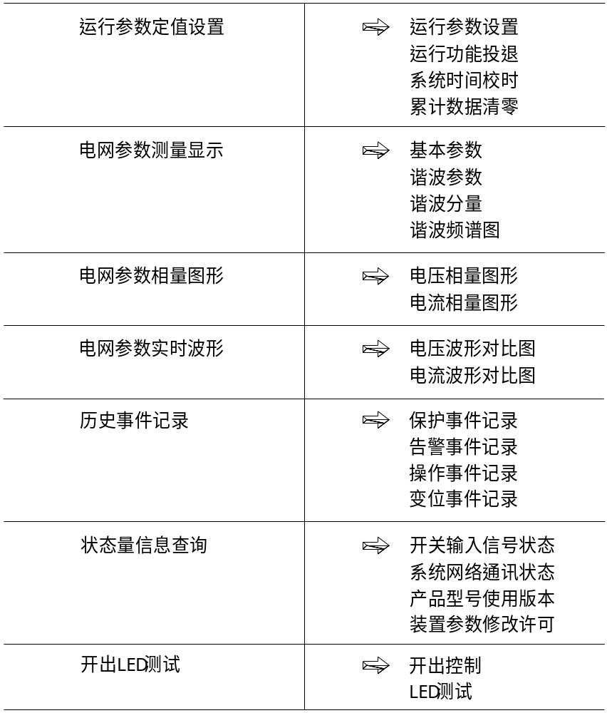

操作说明：
      - 按“▲”“▼”按键时，导向符会移动；
      - 将导向符停在所选项目后，“确定”键可进入对应菜单；
      - 进入菜单后“◀”“▶”键可以翻页，多页菜单翻页均可循环显示；
      - 进入子菜单后按“退出”键，返回到上一级菜单；
      - 在数据修改中，按“▲”“▼”键修改光标当前位数字，“◀”“▶”键移动光标。

根目录菜单
装置通电后即进入根目录菜单，根目录菜单下共有七个子目录，光标所在目录为当前被选择项，可按“▲”、“▼” 键上下移动光标。按“确定”键可进入对应选项的下一级菜单。
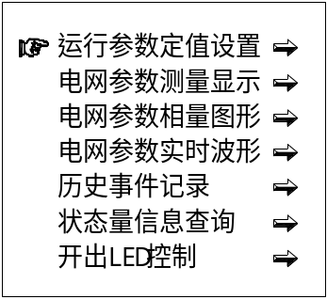
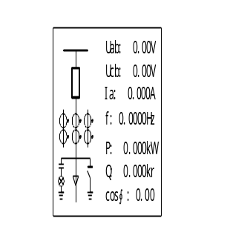

图5.2.1 根目录菜单 图5.2.2 屏保菜单

5.2.3 运行参数定值设定菜单
装置整定菜单包括系统定值整定、功能投退的整定、装置内部时间的校准等内容，该目录的操作必须输入正确的密码后方可进行，否则只能查询；装置出厂密码默认为“0000”。定值修改完成后需按“确定”键保存定值，保存成功界面下方会提示“定值修改成功”。

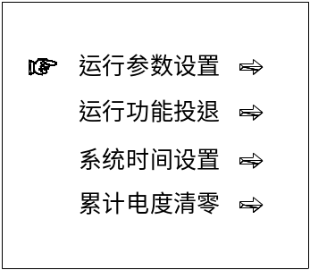
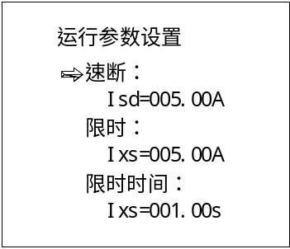

图5.2.3运行参数定值设定菜单 图5.2.4 参数设置菜单
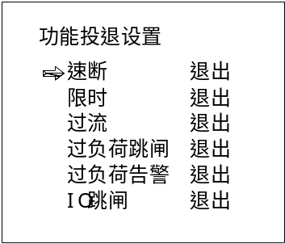
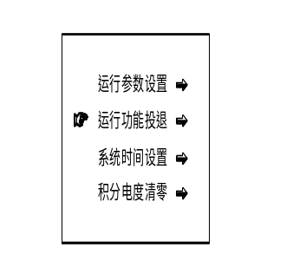

图5.2.5运行参数定值设定菜单 图5.2.6 功能投退设置菜单

5.2.4 电网参数显示
基本参数菜单显示了当前系统电压、电流、电压电流的不平衡分量、不平衡度、单相功率因数、单相功率以及电度等等，在该菜单下按“◀”、“▶”键可翻页查看其它参数。

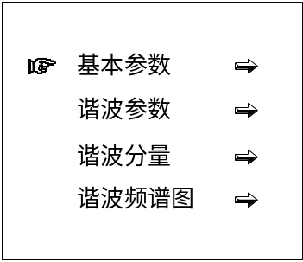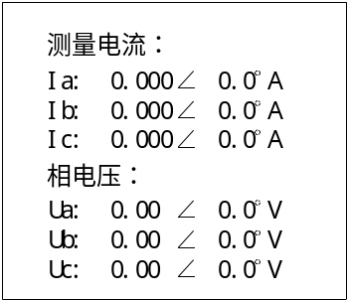
图5.2.7 电网参数子目录 图5.2.8 基本参数显示

5.2.5 电网参数相量图
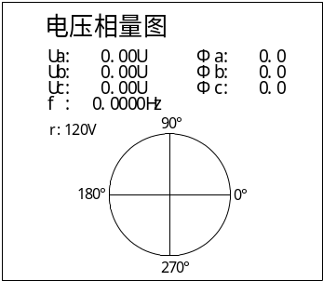
图5.2.9 电网参数相量图

电网参数实时波形图

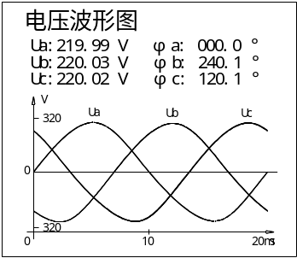
图5.2.10 电网参数实时波形图

历史事件记录

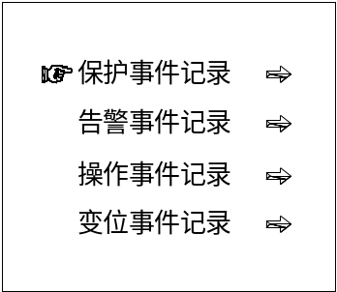
保护SOE事件记录000
2010-8-21
非电量1跳闸
16:19:22:965
Ua: 0.00 Ipa:0.00
Ub: 0.00 Ipb:0.00
Uc: 0.00 Ipc:0.00
U0: 0.00 I0 :0.00
图5.2.11 事件记录子目录 图5.2.12 保护事件记录

历史事件分为四类分别记录，每类事件依次记录64条，事件记录方法按先进先出的原则将多于64条以外的信息自动溢出；具有掉电保存功能，事件的内容包括事件发生时刻、事件类型、动作值及相关数据等信息。按“◀”、“▶”键翻页可查看其它事件。

5.2.8 状态量信息查询
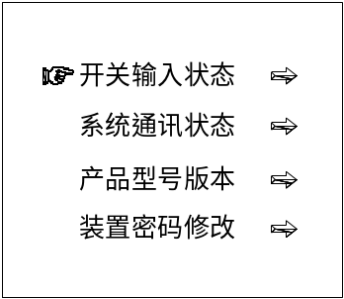
开入1 :分位
DL位置 :分位
开入2 :分位
开入4 :分位
开入6 :分位
开入5 :分位
开入3 :分位
开关输入状态
图5.2.13 状态信息子目录 图5.2.14 开关输入状态

5.2.9 装置型号
在菜单中，键选择“装置型号版本”，并按“确定”键进入，如下图所示。HRJB1610为装置型号，2.4 是装置的版本号。

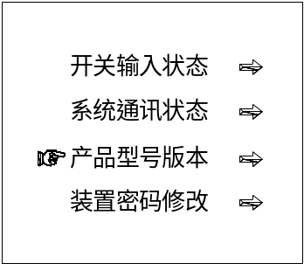
综合保护测控装置
版本号：2.4
型 号：HRJB1610
图5.2.15 状态信息子目录 图5.2.16装置型号版本

开出控制

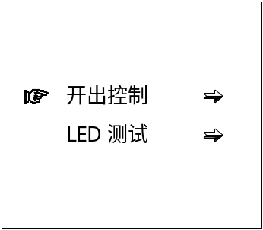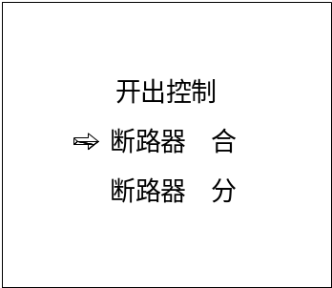
图5.2.17 开出控制子目录 图5.2.18 开出控制菜单
开出控制菜单只有在断路器合分方式为手动方式时有效，用于手动合分断路器，如上图所示，将光标移至需要操作的项目，按“确定”键。

5.2.11 密码设置修改
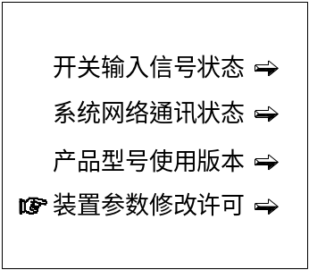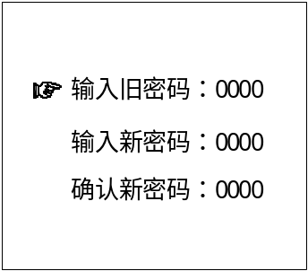
图5.2.19 状态信息子目录 图5.2.20密码修改菜单

若要修改定值参数，则必须输入正确的操作密码才可以进行，装置出厂默认密码为0000，用户可根据需要自行在密码修改菜单内设定；如在使用过程中忘记操作密码，也需要在密码修改菜单内进行密码恢复，密码恢复的旧密码为1111，新密码用户自行设定。按“◀”、“▶”键移动光标，按“▲” 、“▼”键改变数值大小。

- 背后端子图
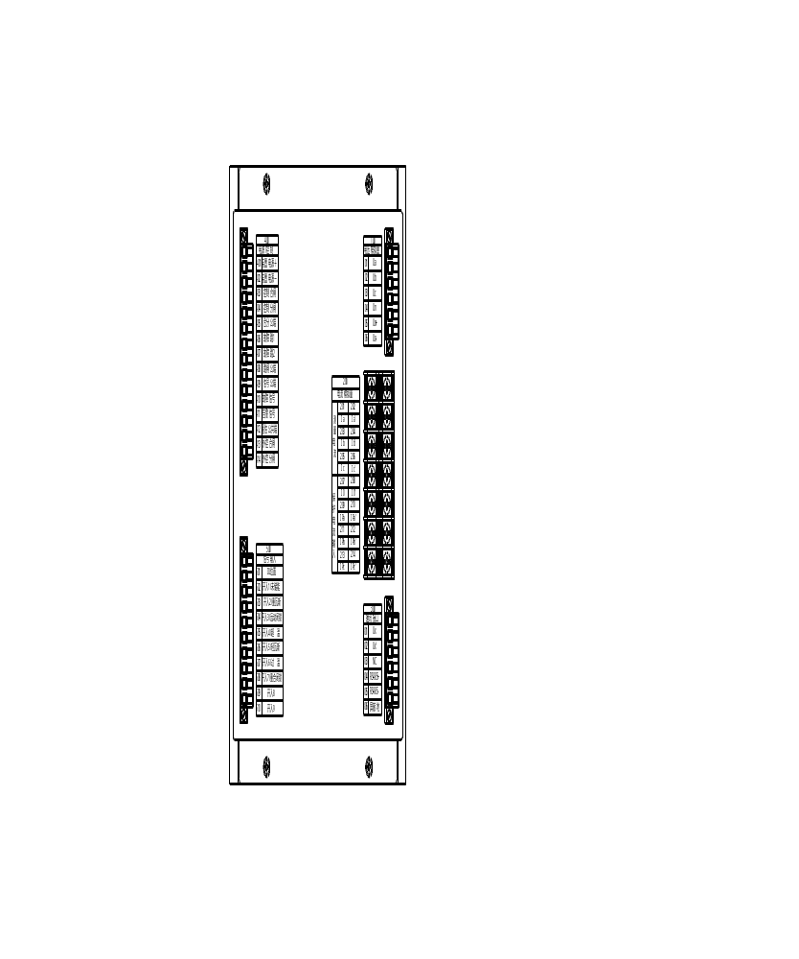

- 接线原理图
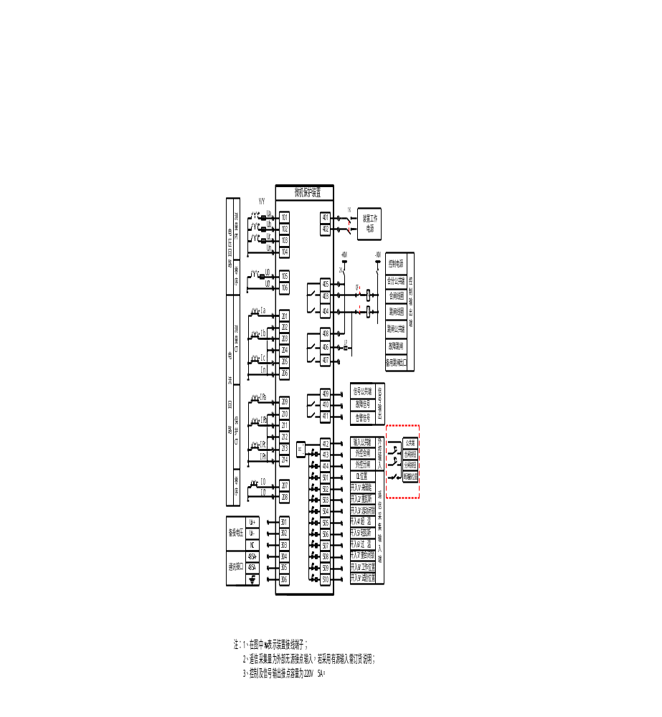

- 安装开孔及外形尺寸图

图7.1装置正视图 图7.2 装置侧视图
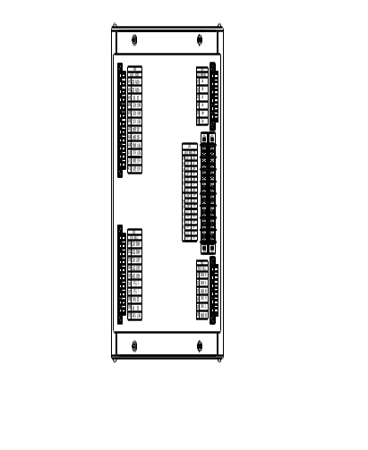
图7.3 装置后视图 图7.4 装置安装开孔图
注：端子图及开孔图在产品更新过程中会有所变化，请以最新图纸为准。

- 产品安装示意图
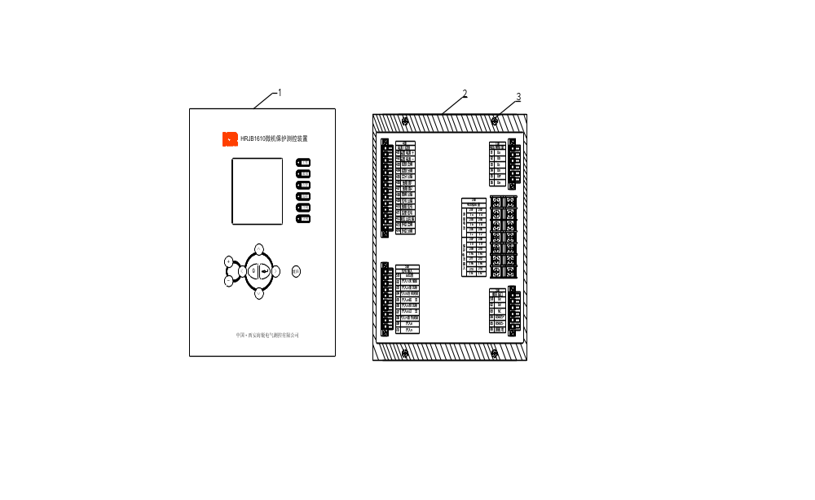
备注： 1－HRJB1610装置， 2－ 柜体安装面板， 3－ 固定螺钉。

10 订货须知
- 产品型号、名称、额定值；
- 订购数量；
- 收货人详细地址和单位全称；
- 遥信开入量采集输入触点是否需要为有源触点（装置正常要求提供无源的开入量输入空接点，控制输出回路提供无源的空接点）；
- 提供交直流操作电源说明。
11 质量保证
产品自出厂之日起二年内，如发现有因制造不良而引起的质量问题，制造厂应免费修理或更换，有效使用范围内终生维护。

西安海锐电气测控有限公司
XIAN HAIRUI ELECTRIC CO.,LTD

公司地址：西安市南小巷5号（西安市电子应用研究所4层）
电话：029-84204829 传真：029-84204829
邮编：710000

